
АДМИНИСТРАЦИЯ ЛЕНИНГРАДСКОЙ ОБЛАСТИ
КОМИТЕТ ПО КУЛЬТУРЕ ЛЕНИНГРАДСКОЙ ОБЛАСТИ

ПРИКАЗ

«___»____________ 2018 г. №___________________

Санкт-Петербург

О включении выявленного объекта культурного наследия
«Часовня Ильинская», расположенного по адресу: Ленинградская область,
д. Черкасова Горка, Анисимовская волость, в единый государственный реестр объектов культурного наследия (памятников истории и культуры) народов Российской Федерации в качестве объекта культурного наследия регионального значения, с наименованием «Ильинская часовня» по адресу: Ленинградская область, Бокситогорский район, Самойловское сельское поселение, деревня Черкасова Горка, дом 10Ч, утверждении границ его территории и установлении предмета охраны

В соответствии со ст. ст. 3.1, 9.2, 18, 33 Федерального закона от 25 июня 2002 года № 73-ФЗ «Об объектах культурного наследия (памятниках истории и культуры) народов Российской Федерации», ст. 4 областного закона Ленинградской области от 25.12.2015 № 140-оз «О государственной охране, сохранении, использовании и популяризации объектов культурного наследия (памятников истории и культуры) народов Российской Федерации, расположенных на территории Ленинградской области», п. 2.2.2. Положения о комитете по культуре Ленинградской области, утвержденного постановлением Правительства Ленинградской области от 24.10.2017 № 431, на основании акта государственной историко-культурной экспертизы, выполненного аттестованным экспертом Прокофьевым М.Ф. (приказ Министерства культуры Российской Федерации от 7 декабря 2016 года № 2678)

п р и к а з ы в а ю:

1. Включить выявленный объект культурного наследия «Часовня Ильинская», расположенный по адресу: Ленинградская область, д. Черкасова Горка, Анисимовская волость, в единый государственный реестр объектов культурного наследия (памятников истории и культуры) народов Российской Федерации в качестве объекта культурного наследия регионального значения, вид объекта – памятник, с наименованием «Ильинская часовня» по адресу: Ленинградская область, Бокситогорский район, Самойловское сельское поселение, деревня Черкасова Горка, дом 10Ч.
2. Утвердить границы территории памятника согласно приложению № 1 к настоящему приказу.
3. Установить предмет охраны памятника согласно приложению № 2 к настоящему приказу.
4. Исключить выявленный объект культурного наследия «Часовня Ильинская» из Перечня выявленных объектов культурного наследия, расположенных на территории Ленинградской области.
5. Отделу по осуществлению полномочий Ленинградской области в сфере объектов культурного наследия департамента государственной охраны, сохранения и использования объектов культурного наследия комитета по культуре Ленинградской области:
- обеспечить внесение в единый государственный реестр объектов культурного наследия (памятников истории и культуры) народов Российской Федерации сведений об объекте культурного наследия регионального значения (памятник) «Ильинская часовня», о границах его территории и предмете охраны;
- направить письменное уведомление собственнику или иному законному владельцу памятника о включении его в единый государственный реестр объектов культурного наследия (памятников истории и культуры) народов Российской Федерации;
- направить в срок не более чем пять рабочих дней со дня вступления в силу настоящего приказа копию настоящего приказа с приложениями в территориальный орган федерального органа исполнительной власти, уполномоченного Правительством Российской Федерации на осуществление государственного кадастрового учета, государственной регистрации прав, ведение Единого государственного реестра недвижимости и предоставление сведений, содержащихся в Едином государственном реестре недвижимости.
6. Настоящий приказ вступает в силу со дня его официального опубликования.
7. Контроль за исполнением настоящего приказа возложить на заместителя председателя – начальника департамента государственной охраны, сохранения и использования объектов культурного наследия комитета по культуре Ленинградской области.

Председатель комитета | Е.В. Чайковский

Приложение № 1
к приказу комитета по культуре
Ленинградской области
от «___» _____________ 2018 г.
№ _________________________

Схема границ территории
объекта культурного наследия регионального значения
«Ильинская часовня»,
расположенного по адресу: Ленинградская область, Бокситогорский район, Самойловское сельское поселение, деревня Черкасова Горка, дом 10Ч

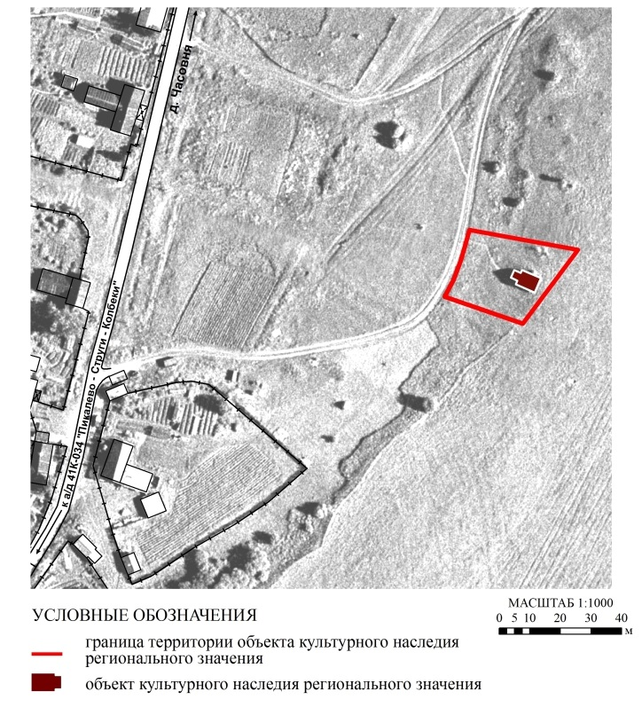
Перечень координат характерных (поворотных) точек
объекта культурного наследия регионального значения
«Ильинская часовня»,
расположенного по адресу: Ленинградская область, Бокситогорский район, Самойловское сельское поселение, деревня Черкасова Горка, дом 10Ч

Определение географических координат характерных точек границы территории объекта культурного наследия выполнено в местной системе координат СК-47 зона 3

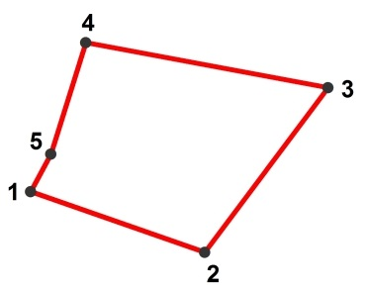

 | X | Y
1 | 3266575,871 | 370487,031
2 | 3266601,429 | 370478,154
3 | 3266619,470 | 370502,281
4 | 3266583,961 | 370508,867
5 | 3266578,853 | 370492,557

Описание границ территории
объекта культурного наследия регионального значения
«Ильинская часовня»,
расположенного по адресу: Ленинградская область, Бокситогорский район, Самойловское сельское поселение, деревня Черкасова Горка, дом 10Ч

Описание границ:
от точки 1 к точке 2 на юго-восток от проезда к полю до гребня холма
от точки 2 к точке 3 на северо-восток по гребню холма за зданием часовни
от точки 3 к точке 4 на запад-северо-запад от гребня холма до проезда к полю
от точки 4 к точке 5 на юг-юго-запад вдоль проезда к полю от жилого дома с кадастровым номером 47:18:0610001:49 по адресу: д Черкасова Горка, д. 9
от точки 5 к точке 1 на юго-запад вдоль проезда к полю от жилого дома с кадастровым номером 47:18:0610001:49 по адресу: д Черкасова Горка, д. 9

Правовой режим использования земельных участков в границах территории объекта культурного наследия регионального значения
«Ильинская часовня»,
расположенного по адресу: Ленинградская область, Бокситогорский район, Самойловское сельское поселение, деревня Черкасова Горка, дом 10Ч

Режим использования земельного участка в границах территории объекта культурного наследия предусматривает сохранение объекта культурного наследия – проведение работ, направленных на обеспечение физической сохранности объекта культурного наследия, а так же выполнение требований Федерального закона от 25.06.2002 № 73-ФЗ «Об объектах культурного наследия (памятниках истории и культуры) народов Российской Федерации» в части установленных ограничений к осуществлению хозяйственной деятельности в границах территории объекта культурного наследия.

На территории Памятника разрешается:
- Проведение работ по сохранению объекта культурного наследия (памятников истории и культуры) Российской Федерации;
- Сохранение элементов планировочной структуры;
- Сохранение элементов природного и культурного ландшафта;
- Воссоздание или компенсация утраченных элементов Памятника, производимые на основании пункта 1 статьи 45 Федерального закона от 25.06.2002 № 73-ФЗ «Об объектах культурного наследия (памятниках истории и культуры) народов Российской Федерации»;
- Проведение работ по обеспечению функционирования Памятника и поддержанию его инфраструктуры, не нарушающих целостности его территории;
- Проведение работ по озеленению и благоустройству территории, производимых, в том числе с применением методов реставрации, направленных на формирование наиболее близкого к историческому восприятию Памятника;
- Обеспечение доступа к Памятнику;
- Обеспечение мер пожарной безопасности;
- Обеспечение мер экологической безопасности;
- Прокладка, ремонт, реконструкция подземных инженерных коммуникаций в соответствии с требованиями законодательства Российской Федерации в сфере сохранения объектов культурного наследия с последующим восстановлением нарушенных участков дневной поверхности;

На территории Памятника запрещается:
- Новое строительство;
- Хозяйственная деятельность, ведущая к разрушению, искажению внешнего облика Памятника, нарушающая его целостность и создающая угрозу его повреждения, разрушения или уничтожения;
- Самовольная вырубка растительности, уничтожение травяного покрова;
- Установка на фасадах, крыше Памятника кондиционеров, телеантенн, тарелок спутниковой связи, а также других средств технического обеспечения;
- Прокладка наземных и воздушных инженерных коммуникаций, кроме временных, необходимых для проведения работ по сохранению Памятника;
- Движение транспортных средств на территории Памятника, в случае если движение транспортных средств создает угрозу нарушения его целостности и сохранности;
- Размещение любых рекламных конструкций на Памятнике и его территории;
- Создание разрушающих вибрационных нагрузок динамическим воздействием на грунты в зоне их взаимодействия с Памятником;
- Оставление материалов (конструкций) и строительного мусора после демонтажа возведенных сооружений, хозяйственной деятельности, работ по благоустройству.
- Использование территории и самого Памятника под склады и объекты производства взрывчатых и огнеопасных материалов, предметов и веществ, загрязняющих интерьер Памятника, его фасад, территорию, водные объекты и (или) имеющие вредные парогазообразные и иные выделения.

Приложение № 2
к приказу комитета по культуре
Ленинградской области
от «___» _____________ 2018 г.
№ _________________________

Предмет охраны
объекта культурного наследия регионального значения
«Ильинская часовня»,
расположенного по адресу: Ленинградская область, Бокситогорский район, Самойловское сельское поселение, деревня Черкасова Горка, дом 10Ч

№  пп | Виды предметов охраны | Элементы предметов охраны | Фотофиксация
1 | 2 | 3 | 4
1 | Местоположение: | в центральной части деревни Черкасова Горка, 130 метров к востоку от главной улицы.
2 | Объемно-пространственное решение: | исторические конфигурация деревянной часовни клетского типа на подклете (прямоугольная в плане с крытой односторонней галереей и крыльцом перед входом), габариты подклета (4,35 х 6,25 м), габариты сруба (4,25 х 4,35 м);  историческая конфигурация кровли (скатная), включая высотную отметку конька;  исторический восьмигранный глухой барабан каркасной конструкции с деревянным крестом, врубленным в конёк (при капитальном ремонте барабан был заменён квадратным в плане и облицован листовым железом);  односходное крыльцо с двухскатной крышей на четырёх столбах; у двери в часовню - небольшая площадка. | 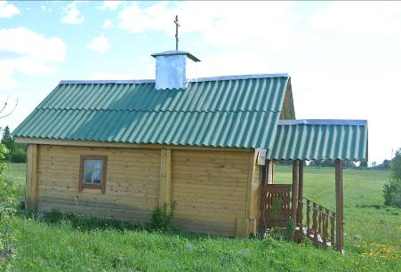  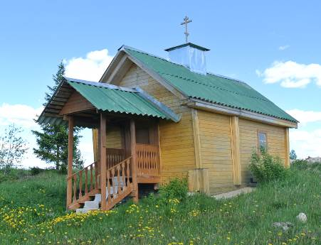  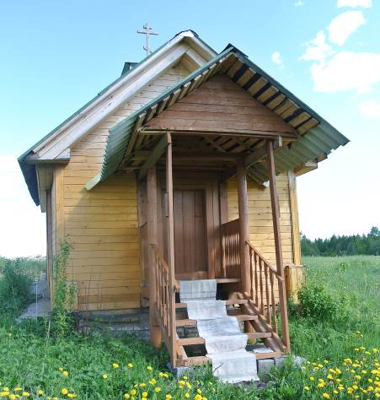
3 | Конструкции здания: | исторический сруб из 16 (в западной части - 18) венцов, рубленный «в обло» из брёвен диаметром 0,20 м, изнутри стёсанных в круглый угол;  галерея перед входом в часовню (западная сторона), образованная выносом на 2 м двух верхних и шести нижних венцов сруба, опирается на четыре деревянные колонны прямоугольного сечения;  историческая рубленная обвязка в три венца по верху галереи, опирающаяся на столбы западной грани;  матица (основная несущая балка), поддерживающая потолочный настил. | 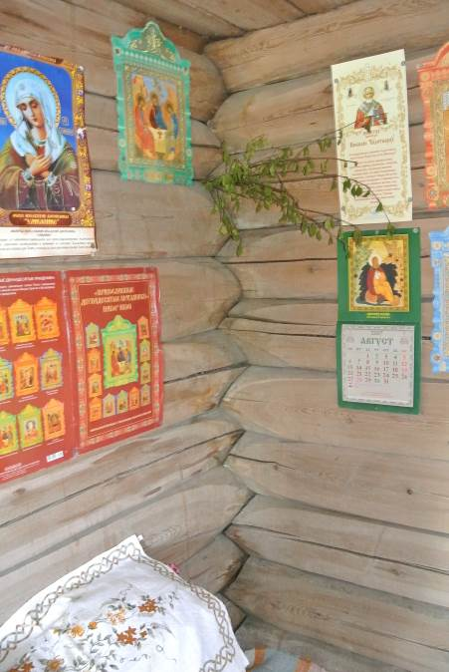  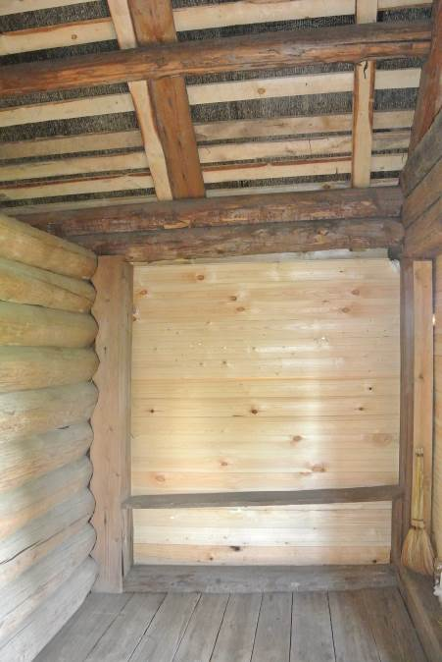  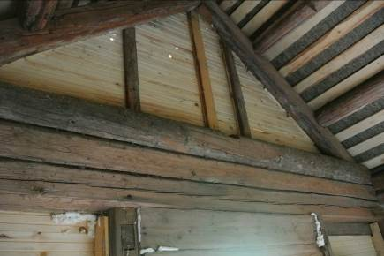  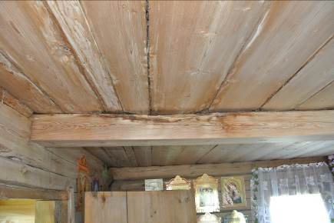
4 | Объемно-планировочное решение: | историческое объемно-планировочное решение в габаритах, образованных капитальными стенами.
5 | Архитектурно-художественное решение фасадов: | Северный и южный фасады:  симметричная композиция фасадов;  вид материала (бревно) и характер отделки фасадных поверхностей (гладкая вагонка);  два оконных проема – историческое местоположение, габариты (0,54 х 0,70 м), конфигурация, рисунок переплёта в 6 стёкол (не сохранился);  четырёхчастные колоды оконных проёмов (с соединением шипом). | 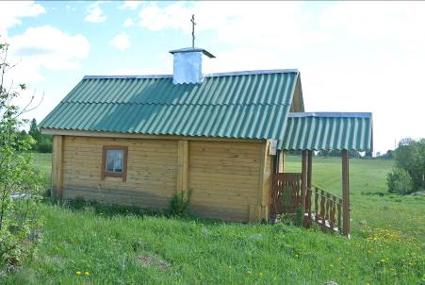  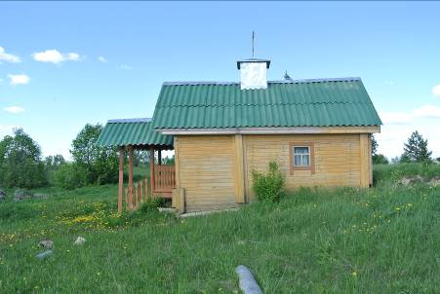  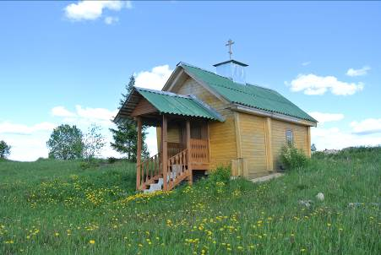  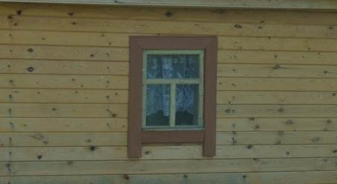  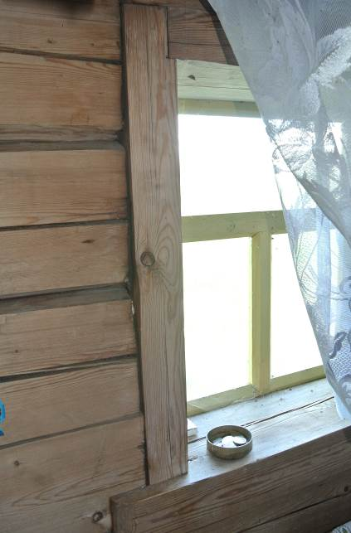
5 | Архитектурно-художественное решение фасадов: | Западный фасад:  вид материала (бревно) и характер отделки фасадных поверхностей (гладкая вагонка);  входной проем – исторические местоположение, габариты (0,80 х 1,40), конфигурация, четырёхчастные колоды, историческое дверное полотно;  историческая дверная фурнитура (навесы, дверная ручка, запор навесного замка). | 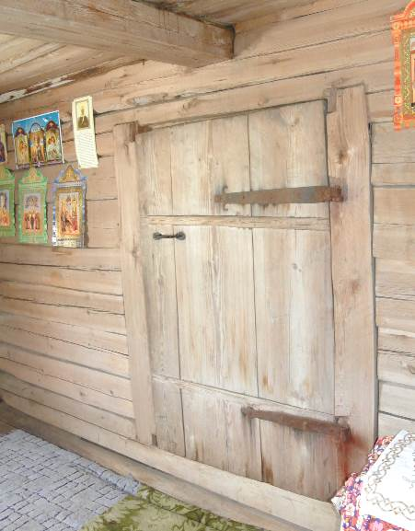  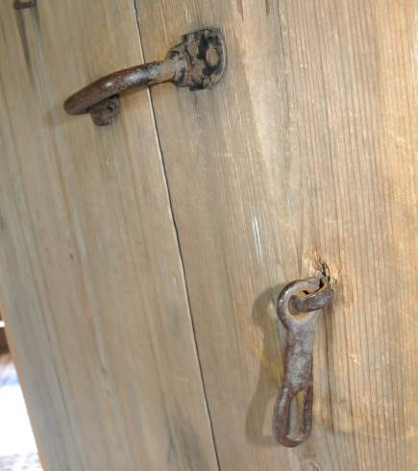
5 | Архитектурно-художественное решение фасадов: | Восточный фасад:  вид материала (бревно) и характер отделки фасадных поверхностей (гладкая вагонка). | 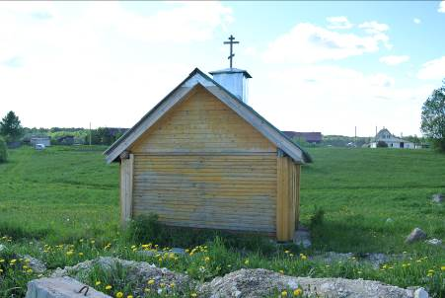

Предмет охраны может быть уточнен в процессе историко-культурных и реставрационных исследований, реставрационных работ.

